滇池学院理工学院
实验报告

课程名称 计算机网络
课程性质 专业必修
实验名称 静态路由配置
实验时间 2026 年06月03日 第 56 节
年级 2024 专业班级 计算机科学与技术1班
姓名 唐明强 学 号 20242122002

评分


教师签名

- 实验目的
1.掌握IP路由的基本原理；
2.了解路由器的基本数据转发原理；
3.掌握静态路由的概念及基础配置。
二、知识点
华为提供的命令按照一定的格式设计，用户可以通过命令行界面输入命令，由命令行界面对命令进行解析，实现用户对路由器的配置和管理。
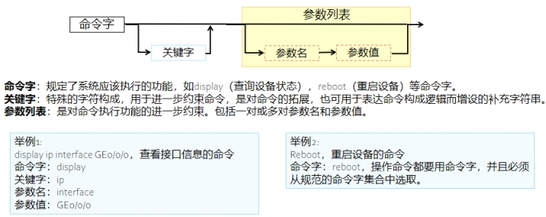

基于接口划分VLAN原理
1.根据交换机的接口来划分VLAN。
2.网络管理员预先给交换机的每个接口配置不同的PVID，将该接口划入PVID对应的VLAN。
3.当一个数据帧进入交换机时，如果没有带VLAN标签，该数据帧就会被打上接口指定PVID的Tag，然后数据帧将在指定PVID中传输。
4.缺省VLAN，PVID
Port VLAN ID，是接口上的缺省VLAN。
取值：1~4094。
三、实验内容
本次实验使用eNSP中Switch为S3700，Router采用AR3260完成实验。
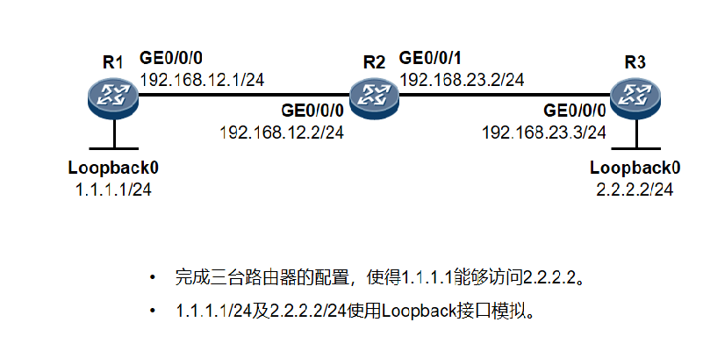

配置步骤
R1：
<Router> system-view
[Router] sysname R1
[R1] interface GigabitEthernet0/0/0
[R1-GigabitEthernet0/0/0] ip address 192.168.12.1 24
[R1-GigabitEthernet0/0/0] quit
[R1] interface loopback0
[R1-LoopBack0] ip address 1.1.1.1 24
[R1-LoopBack0] quit
[R1] ip route-static 192.168.23.0 24 192.168.12.2
[R1] ip route-static 2.2.2.0 24 192.168.12.2
R2：
<Router> system-view
[Router] sysname R2
[R2] interface GigabitEthernet0/0/0
[R2-GigabitEthernet0/0/0] ip address 192.168.12.2 24
[R2-GigabitEthernet0/0/0] quit
[R2] interface GigabitEthernet0/0/1
[R2-GigabitEthernet0/0/1] ip address 192.168.23.2 24
[R2-GigabitEthernet0/0/1] quit
[R2] ip route-static 1.1.1.0 24 192.168.12.1
[R2] ip route-static 2.2.2.0 24 192.168.23.3
R3：
<Router> system-view
[Router] sysname R3
[R3] interface GigabitEthernet0/0/0
[R3-GigabitEthernet0/0/0] ip address 192.168.23.3 24
[R3-GigabitEthernet0/0/0] quit
[R3] interface loopback0
[R3-LoopBack0] ip address 2.2.2.2 24
[R3-LoopBack0] quit
[R3] ip route-static 192.168.12.0 24 192.168.23.2
[R3] ip route-static 1.1.1.0 24 192.168.23.2

验证：
在R1上ping 2.2.2.2：

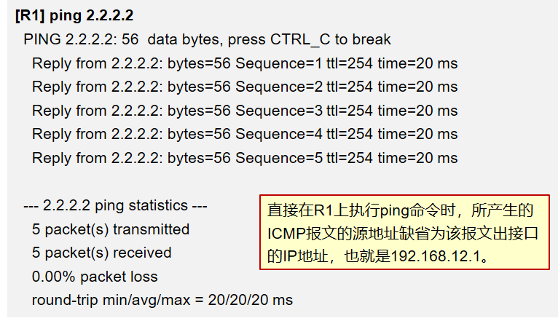

在R1上，以本地IP地址1.1.1.1为源，去ping 2.2.2.2：
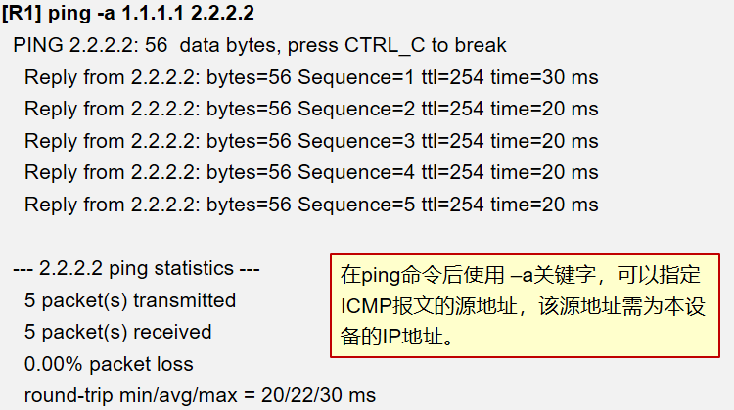
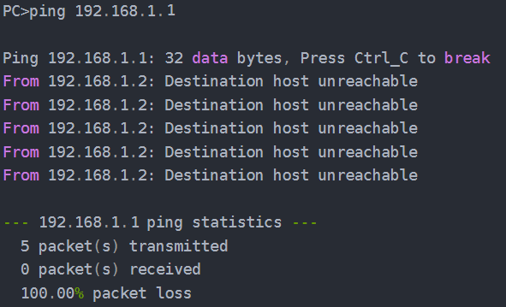
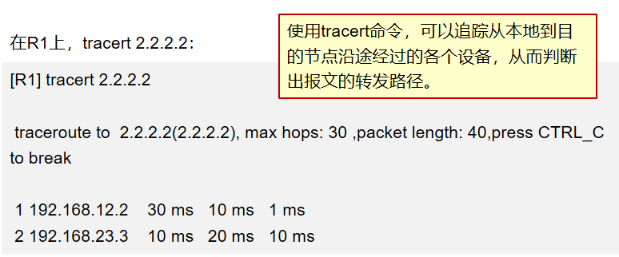

四、实验结果与分析

R1:

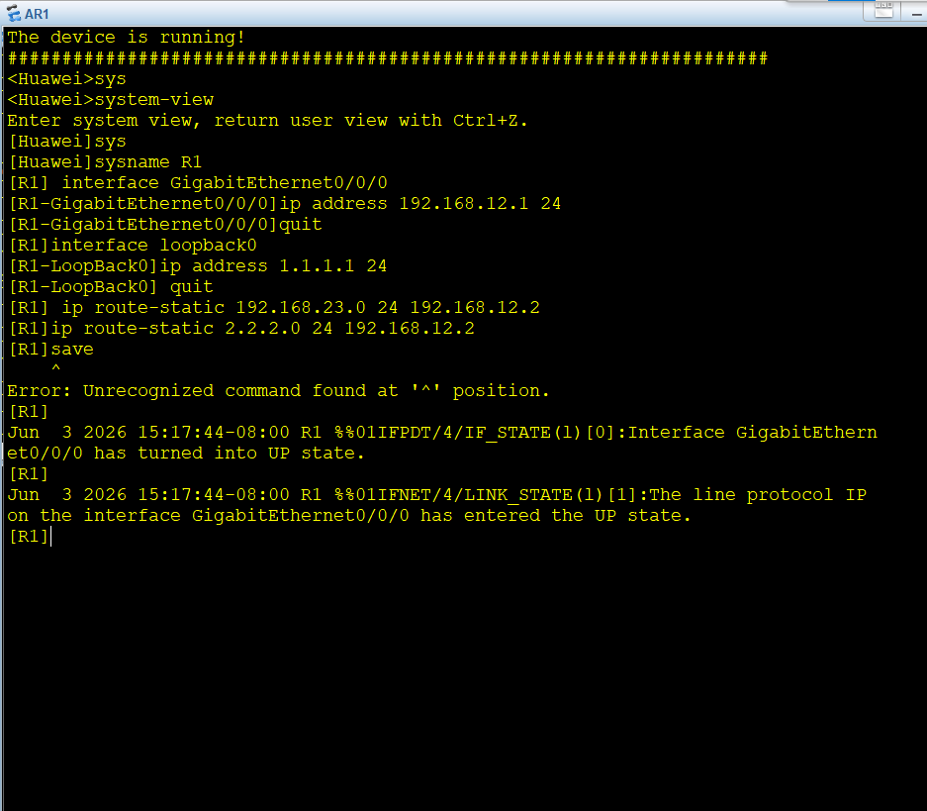
R2:
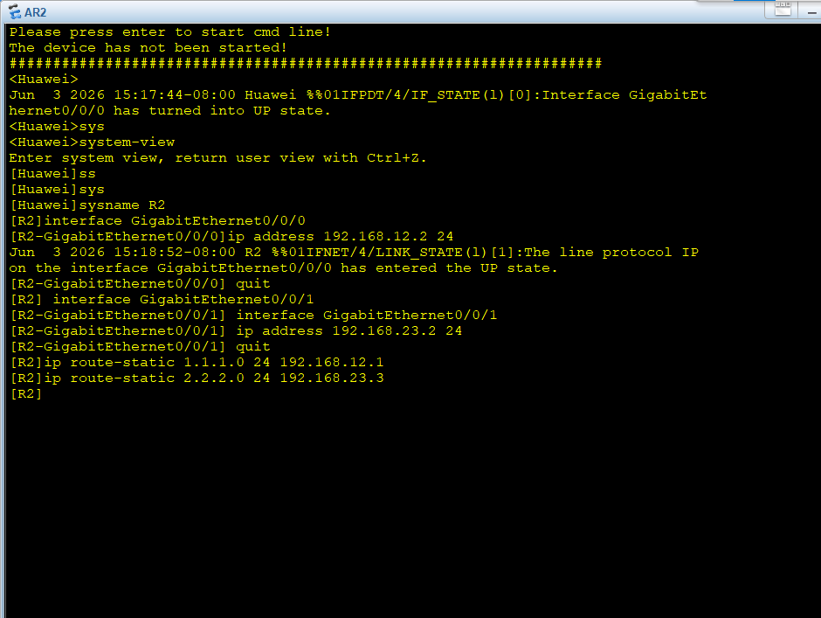
R3:
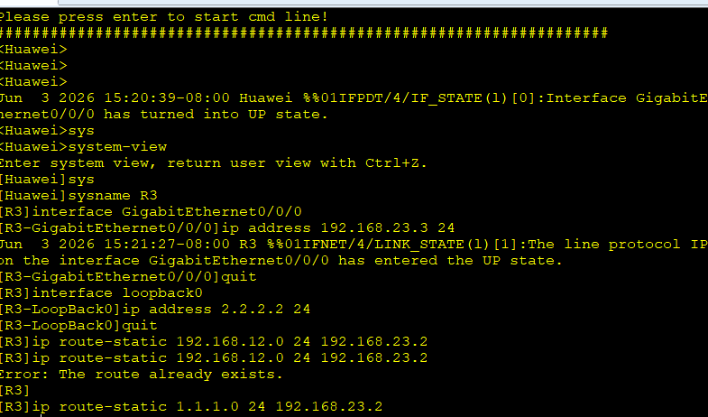
R1PING2.2.2.2:
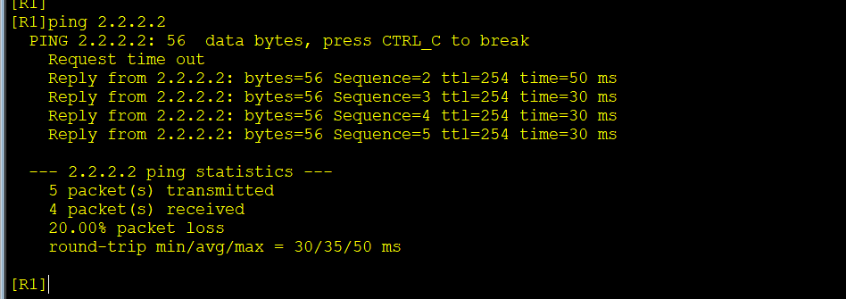
R1PING-a 1.1.1.1 2.2.2.2
